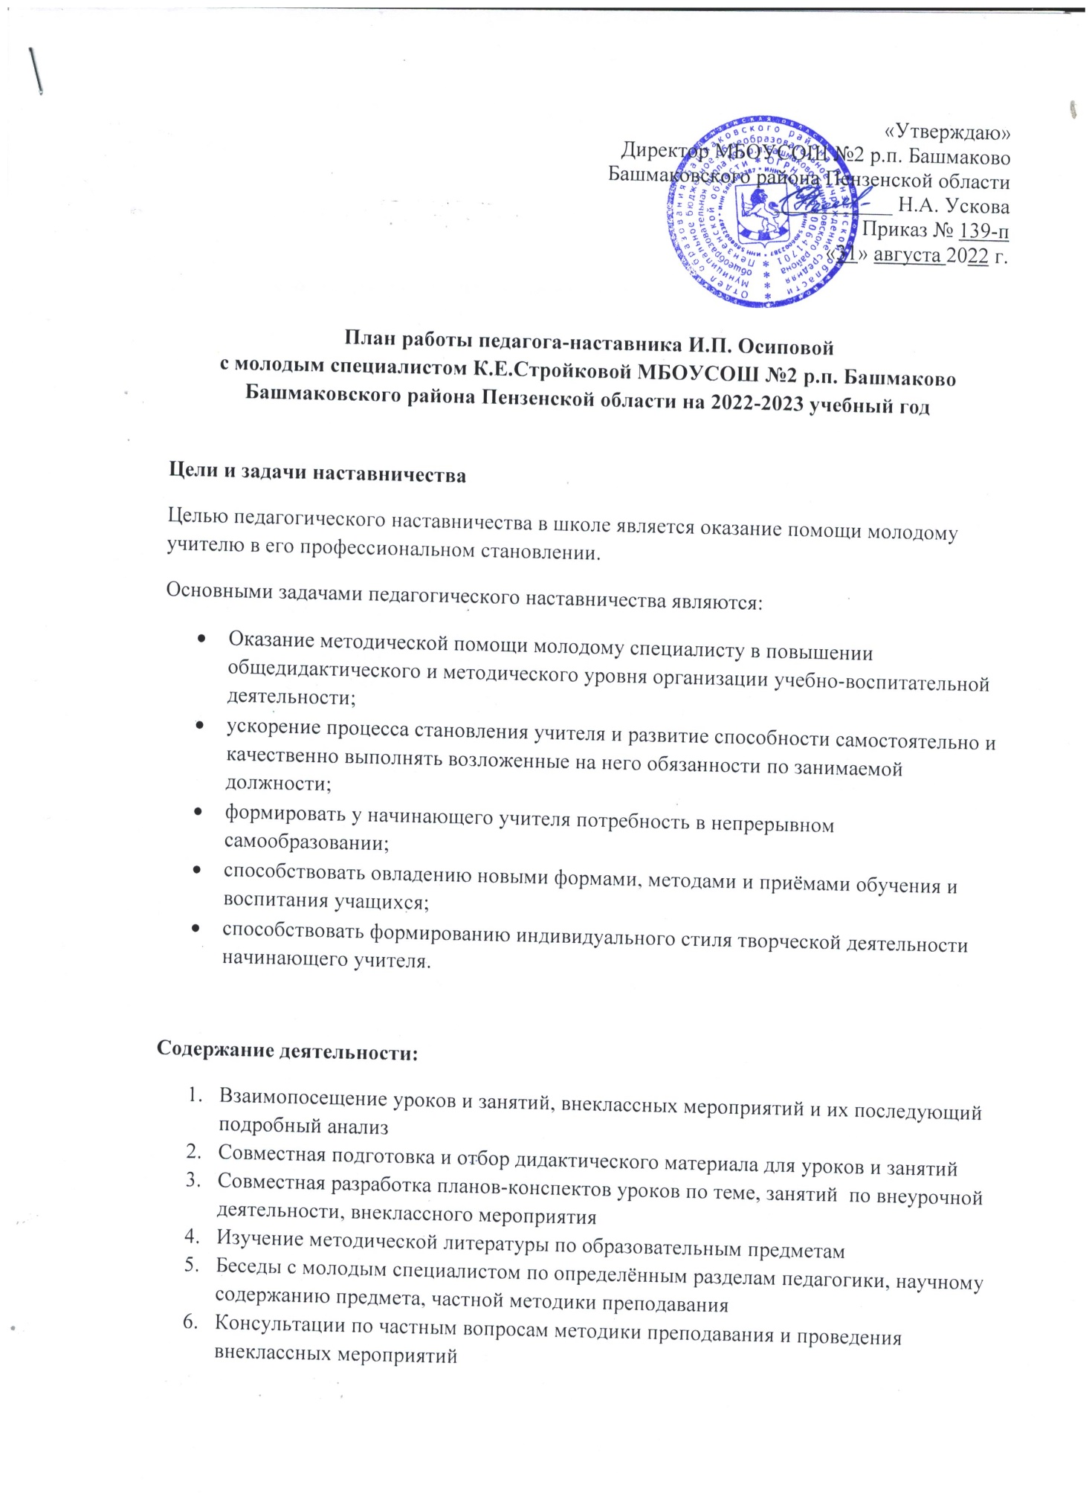

Цели и задачи наставничества
Целью педагогического наставничества в школе является оказание помощи молодому учителю в его профессиональном становлении.
Основными задачами педагогического наставничества являются:
- Оказание методической помощи молодому специалисту в повышении общедидактического и методического уровня организации учебно-воспитательной деятельности;
- ускорение процесса становления учителя и развитие способности самостоятельно и качественно выполнять возложенные на него обязанности по занимаемой должности;
- формировать у начинающего учителя потребность в непрерывном самообразовании;
- способствовать овладению новыми формами, методами и приёмами обучения и воспитания учащихся;
- способствовать формированию индивидуального стиля творческой деятельности начинающего учителя.

Содержание деятельности:
- Взаимопосещение уроков и занятий, внеклассных мероприятий и их последующий подробный анализ
- Совместная подготовка и отбор дидактического материала для уроков и занятий
- Совместная разработка планов-конспектов уроков по теме, занятий по внеурочной деятельности, внеклассного мероприятия
- Изучение методической литературы по образовательным предметам
- Беседы с молодым специалистом по определённым разделам педагогики, научному содержанию предмета, частной методики преподавания
- Консультации по частным вопросам методики преподавания и проведения внеклассных мероприятий

Мероприятия
по планированию, организации и содержанию деятельности
Работа по предмету | Работа с нормативной документацией | Контроль
1.Изучение ФГОС НОО, рабочих программ, календарно-тематического планирования.  2.Оказание помощи в разработке поурочных планов.  3.Практикум «Цель урока и его конечный результат».  4.Взаимопосещение уроков с последующим анализом. | 1.Изучение нормативно-правовой базы школы.  2.Практическое занятие «Ведение школьной документации» (личные дела учащихся, журналы инструктажей, ученические тетради, дневники). | Контроль ведения личных дел учащихся, учебного плана, контроль качества составления поурочных планов.
1.Посещение занятий внеурочной деятельности, оказание методической помощи.  2.Оказание помощи в работе над методической темой по самообразованию. | 1.Изучение документации об организации внеурочной деятельности.  2.Практическое занятие «Выполнение единых требований к ведению дневников и тетрадей». | Контроль качества составления поурочных планов.
1.Занятие «Современный урок и его организация. Использование современных педагогических технологий». | Практикум «Обучение составлению отчётности по окончанию четверти». | Контроль качества составления поурочных планов, посещение уроков.
1.Беседа «Дифференцированный подход в организации учебной деятельности».  2.Практикум «Формы и методы работы на уроке». | Составление аналитических справок. | Проверка выполнения программы. Посещение уроков. Контроль ведения школьной документации.
1.Анализ контрольных работ.  2.Практикум «Организация работы с мотивированными и неуспевающими учащимися». | Самообразование педагога. Изучение документов по ФГОС. | Контроль качества составления поурочных планов.
1.Практикум «Домашнее задание: как, сколько, когда».  2.Занятие «Способы контроля учебных успехов учащихся (комплексные работы, портфолио). | Изучение документов по ФГОС. | Посещение уроков. Контроль ведения школьной документации.
1.Оформление с требованиями и вариантами оформления профессионального портфолио.  2. Практикум «Домашнее задание: как, сколько, когда». | Практическое занятие «Выполнение единых требований к ведению дневников и тетрадей». | Посещение уроков. Контроль ведения школьной документации. Контроль ведения портфолио.
1.Составление и разработка технологических карт к урокам.  2.Подготовка к годовым контрольным работам. | Составление итоговых тестов для проверки. | Посещение уроков. Контроль ведения школьной документации.
1.Подведение итогов работы за год. | Отчёт о результатах наставнической работы. | Собеседование по итогам года (успеваемость, качество, выполнение программы).

